Маңғыстау облысы әкімдігінің 2018 жылғы «28» мамырдағы
№ 121 қаулысына 7-қосымша

Маңғыстау облысы әкімдігінің 2015 жылғы «28» қазандағы
№ 332 қаулысымен бекітілген

«Қамқоршыларға немесе қорғаншыларға жетім баланы (жетім балаларды) және ата-анасының қамқорлығынсыз қалған баланы (балаларды) асырап-бағуға жәрдемақы тағайындау» мемлекеттік көрсетілетін қызмет регламенті

1. Жалпы ережелер

1. «Қамқоршыларға немесе қорғаншыларға жетім баланы (жетім балаларды) және ата-анасының қамқорлығынсыз қалған баланы (балаларды) асырап-бағуға жәрдемақы тағайындау» мемлекеттік көрсетілетін қызметі (бұдан әрі – мемлекеттік көрсетілетін қызмет) Маңғыстау облысы қалаларының, аудандардың жергілікті атқарушы органдарымен (бұдан әрі – көрсетілетін қызметті беруші) Қазақстан Республикасы Білім және ғылым министрінің 2015 жылғы 13 сәуірдегі № 198 «Отбасы және балалар саласында көрсетілетін мемлекеттік қызметтер стандарттарын бекіту туралы» бұйрығымен (нормативтік құқықтық актілерді мемлекеттік тіркеу Тізілімінде № 11184 болып тіркелген) бекітілген «Қамқоршыларға немесе қорғаншыларға жетім баланы (жетім балаларды) және ата-анасының қамқорлығынсыз қалған баланы (балаларды) асырап-бағуға жәрдемақы тағайындау» мемлекеттік көрсетілетін қызмет стандартының (бұдан әрі – Стандарт) негізінде көрсетіледі.
Өтініштерді қабылдау және мемлекеттік қызмет көрсетудің нәтижесін беру:
1) «Азаматтарға арналған үкімет» мемлекеттік корпорациясы» коммерциялық емес акционерлік қоғамының Маңғыстау облысы бойынша филиалы (бұдан әрі – Мемлекеттік корпорация);
2) «электрондық үкіметтің» www.egov.kz веб-порталы (бұдан әрі – портал) арқылы жүзеге асырылады.
Мемлекеттік қызмет жеке тұлғаларға (бұдан әрі – көрсетілетін қызметті алушы) тегін көрсетіледі.
2. Мемлекеттік қызмет көрсету нысаны: электрондық (ішінара автоматтандырылған) және (немесе) қағаз түрінде.
3. Мемлекеттік қызмет көрсетудің нәтижесі – Стандарттың 1-қосымшасына сәйкес нысан бойынша қорғаншыларға немесе қамқоршыларға жетім баланы (жетім балаларды) және ата-анасының қамқорлығынсыз қалған баланы (балаларды) асырап-бағуға жәрдемақы тағайындау туралы шешім не Стандарттың 10-тармағында көрсетілген негіздер бойынша мемлекеттік қызмет көрсетуден бас тарту туралы дәлелді жауап.
Мемлекеттік қызмет көрсету нәтижесін ұсыну нысаны – электрондық және (немесе) қағаз түрінде.
Көрсетілетін қызметті алушы мемлекеттік көрсетілетін қызметті көрсету нәтижесі үшін қағаз жеткізгіште өтініш берген жағдайда мемлекеттік қызмет көрсету нәтижесі электрондық форматта ресімделеді, қағазға басып шығарылады, көрсетілетін қызметті берушінің уәкілетті тұлғасының қолымен және мөрімен расталады.
Порталда мемлекеттік қызмет көрсетудің нәтижесі көрсетілетін қызметті алушының «жеке кабинетіне» көрсетілетін қызметті берушінің уәкілетті адамының электрондық цифрлық қолтаңбасымен (бұдан әрі – ЭЦҚ) қол қойылған электрондық құжат нысанында жіберіледі.

2. Мемлекеттік қызмет көрсету процесінде көрсетілетін қызметті берушінің құрылымдық бөлімшелерінің (қызметкерлерінің) іс-қимыл тәртібін сипаттау

4. Мемлекеттік қызмет көрсету бойынша рәсімдерді (іс-қимылдарды) бастауға негіздеме көрсетілетін қызметті берушінің көрсетілетін қызметті алушыдан Стандарттың 9-тармағында көрсетілген өтінішті және өзге де құжаттарды алуы болып табылады.

5. Мемлекеттік қызмет көрсету процесінің құрамына кіретін әрбір рәсімнің (іс-қимылдың) мазмұны, оның орындалу ұзақтығы:
1) көрсетілетін қызметті берушінің кеңсе қызметкері қажетті құжаттар тапсырылған сәттен бастап оларды қабылдауды, тіркеуді жүзеге асырады және көрсетілетін қызметті берушінің басшысына бұрыштама қоюға жолдайды - 15 (он бес) минут ішінде;
2) көрсетілетін қызметті берушінің басшысы бұрыштама қояды және құжаттарды көрсетілетін қызметті берушінің жауапты орындаушысына жолдайды - 15 (он бес) минут ішінде;
3) көрсетілетін қызметті берушінің жауапты орындаушысы келіп түскен құжаттарды қарайды, шешімді не бас тарту туралы дәлелді жауапты дайындайды - 8 (сегіз) жұмыс күні ішінде;
4) көрсетілетін қызметті берушінің басшысы шешімге не бас тарту туралы дәлелді жауапқа қол қояды - 15 (он бес) минут ішінде;
5) көрсетілетін қызметті берушінің кеңсе қызметкері мемлекеттік қызмет көрсетудің дайын нәтижесін Мемлекеттік корпорацияға немесе портал арқылы «жеке кабинетіне» жеткізуді қамтамасыз етеді - 1 (бір) жұмыс күні ішінде.
6. Келесі рәсімді (іс-қимылды) орындауды бастауға негіздеме болатын мемлекеттік қызмет көрсету рәсімінің (іс-қимылдың) нәтижесі:
1) көрсетілетін қызметті алушыдан құжаттарды қабылдау және оларды көрсетілетін қызметті берушінің басшысына беру;
2) көрсетілетін қызметті беруші басшысының жауапты орындаушыны белгілеуі және оған көрсетілетін қызметті алушының құжаттарын жолдауы;
3) көрсетілетін қызметті берушінің жауапты орындаушысының мемлекеттік көрсетілетін қызмет нәтижесін әзірлеуі;
4) көрсетілетін қызметті беруші басшысының көрсетілетін қызмет нәтижесіне қол қоюы;
5) көрсетілетін қызметті берушінің кеңсе қызметкерінің көрсетілетін қызметті алушыға мемлекеттік көрсетілетін қызмет нәтижесін беруі.

3. Мемлекеттік қызмет көрсету процесінде құрылымдық бөлімшелер (қызметкерлер) мен көрсетілетін қызметті берушінің өзара іс-қимыл тәртібін сипаттау

7. Мемлекеттік қызмет көрсету процесіне қатысатын көрсетілетін қызметті берушінің құрылымдық бөлімшелерінің (қызметкерлерінің) тізбесі:
1) көрсетілетін қызметті берушінің кеңсе қызметкері;
2) көрсетілетін қызметті берушінің басшысы;
3) көрсетілетін қызметті берушінің жауапты орындаушысы.

8. Әрбір рәсімнің (іс-қимылдың) ұзақтығын көрсете отырып, құрылымдық бөлімшелер (қызметкерлер) арасындағы рәсімдердің (іс-қимылдардың) бірізділігін сипаттау:
1) көрсетілетін қызметті берушінің кеңсе қызметкері қажетті құжаттар тапсырылған сәттен бастап оларды қабылдауды, тіркеуді жүзеге асырады және көрсетілетін қызметті берушінің басшысына бұрыштама қоюға жолдайды - 15 (он бес) минут ішінде;
2) көрсетілетін қызметті берушінің басшысы бұрыштама қояды және құжаттарды көрсетілетін қызметті берушінің жауапты орындаушысына жолдайды - 15 (он бес) минут ішінде;
3) көрсетілетін қызметті берушінің жауапты орындаушысы келіп түскен құжаттарды қарайды, шешімді не бас тарту туралы дәлелді жауапты дайындайды - 8 (сегіз) жұмыс күні ішінде;
4) көрсетілетін қызметті берушінің басшысы шешімге не бас тарту туралы дәлелді жауапқа қол қояды - 15 (он бес) минут ішінде;
5) көрсетілетін қызметті берушінің кеңсе қызметкері мемлекеттік қызмет көрсетудің дайын нәтижесін Мемлекеттік корпорацияға немесе портал арқылы «жеке кабинетіне» жеткізуді қамтамасыз етеді - 1 (бір) жұмыс күні ішінде.

4. «Азаматтарға арналған үкімет» мемлекеттік корпорациясымен және (немесе) өзге де көрсетілетін қызметті берушілермен өзара іс-қимыл тәртібін, сондай-ақ мемлекеттік қызмет көрсету процесінде ақпараттық жүйелерді пайдалану тәртібін сипаттау

9. Мемлекеттік корпорацияға және (немесе) өзге де көрсетілетін қызмет берушілерге жүгіну тәртібінің сипаттамасы, көрсетілетін қызметті алушының сұрау салуын өңдеудің ұзақтығын сипаттау:
1 процесс - Мемлекеттік корпорация қызметкері көрсетілетін қызметті алушы жүгінген кезде Стандарттың 9-тармағында көзделген мемлекеттік қызметті көрсету үшін тиісті құжаттардың тізбесін қабылданғаны туралы қолхат береді.
1 шарт - көрсетілетін қызметті алушы Стандарттың 9-тармағына сәйкес құжаттар топтамасын толық ұсынбаған жағдайда Мемлекеттік корпорацияның қызметкері өтінішті қабылдаудан бас тартады және Стандарттың 3-қосымшасына сәйкес нысан бойынша қолхат береді.
2 процесс – «Қамқоршыларға немесе қорғаншыларға жетім баланы (жетім балаларды) және ата-анасының қамқорлығынсыз қалған баланы (балаларды) асырап-бағуға жәрдемақы тағайындау» мемлекеттік көрсетілетін қызметі регламенттінің (бұдан әрі – Регламент) 5-тармағымен көзделген көрсетілетін қызметті берушінің рәсімдері (іс-қимылдары);
3 процесс - Мемлекеттік корпорация қызметкері көрсетілетін қызметті алушыға дайын құжаттарды беру жеке куәлігін (не нотариалды расталған сенімхат бойынша оның өкілі) ұсыну кезінде құжаттарды қабылдау туралы қолхат негізінде жүзеге асырылады.
Құжаттар топтамасын тапсыру үшін күтудің рұқсат етілген ең ұзақ уақыты – 15 (он бес) минут.
Қызмет көрсетудің рұқсат етілген ең ұзақ уақыты – 15 (он бес) минут.
10. Портал арқылы мемлекеттік қызмет көрсету кезінде көрсетілетін қызметті беруші мен көрсетілетін қызметті алушының рәсімдерінің (іс-қимылдардың) бірізділігін сипаттау:
1) көрсетілетін қызметті алушы жеке сәйкестендіру нөмірінің (бұдан әрі - ЖСН) және парольдің (порталда тіркелмеген қызметті алушылар үшін іске асырылады) көмегімен порталға тіркеледі;
2) 1-процесс – мемлекеттік көрсетілетін қызметті алу үшін көрсетілетін қызметті алушының порталда ЖСН және парольді енгізу процесі;
3) 1-шарт – порталда ЖСН және пароль арқылы тіркелген көрсетілетін қызметті алушы мәліметтерінің дұрыстығы тексеруі;
4) 2-процесс – мемлекеттік көрсетілетін қызметті алушының мәліметтерінде кемшіліктердің болуына байланысты порталда бас тарту туралы хабарлама қалыптастырылады;
5) 3-процесс – көрсетілетін қызметті алушы осы регламентте көрсетілген мемлекеттік көрсетілетін қызметті таңдайды, экранға мемлекеттік қызметті көрсетуге арналған сұраныс нысаны шығады және көрсетілетін қызметті алушы нысанды оның құрылымы мен үлгілік талаптарын ескере отырып толтырады (мәліметтерді енгізеді), Стандарттың 9-тармағында көрсетілген қажетті құжаттардың көшірмелерін электрондық түрде сұраныс нысанына жалғайды, сондай-ақ сұранысты куәландыру (қол қою) үшін көрсетілетін қызметті алушы ЭЦҚ тіркеу куәлігін таңдауы;
6) 2-шарт – порталда ЭЦҚ тіркеу куәлігінің қолданылу мерзімі және қайтарып алынған (күші жойылған) тіркеу куәліктерінің тізімінде жоқтығы, сондай-ақ бірдейлендіру мәліметтерінің (сұраныста көрсетілген ЖСН мен ЭЦҚ тіркеу куәлігінде көрсетілген ЖСН арасындағы) сәйкестігі тексеруі;
7) 4-процесс – көрсетілетін қызметті алушының ЭЦҚ түпнұсқалығының расталмауына байланысты сұратылып отырған мемлекеттік көрсетілетін қызметтен бас тарту жөнінде хабарлама қалыптастырылуы;
8) 5-процесс – көрсетілетін қызметті алушының сұранысын өңдеу үшін көрсетілетін қызметті алушының ЭЦҚ куәландырылған (қол қойылған) электрондық құжаттарды (қызмет алушының сұранысы) ЭҮШ арқылы ЭҮАШ АЖО-ға жолдануы;
9) 3-шарт – көрсетілетін қызметті беруші көрсетілетін қызметті алушының стандартта көрсетілген, мемлекеттік көрсетілетін қызмет көрсетуге негіз болатын жалғаған құжаттарының сәйкестігін тексеруі;
10) 6-процесс – көрсетілетін қызметті алушының құжаттарында кемшіліктердің болуына байланысты сұратылып отырған мемлекеттік көрсетілетін қызметтен бас тарту туралы хабарлама қалыптастырылады;
11) 7-процесс – көрсетілетін қызметті алушы порталда қалыптастырылған мемлекеттік көрсетілетін қызметтің нәтижесін (электрондық құжат нысанындағы хабарлама) алуы. Мемлекеттік қызметті көрсету нәтижесі не мемлекеттік қызмет көрсетуден бас тарту туралы дәлелді жауап көрсетілетін қызметті алушының «жеке кабинетіне» көрсетілетін қызметті берушінің уәкілетті тұлғасының ЭЦҚ-мен куәландырылған электрондық құжат нысанында жолдануы.
Портал арқылы мемлекеттік қызметті көрсетуге тартылған ақпараттық жүйелердің функционалдық өзара іс-қимылдары осы Регламенттің 1-қосымшасына сәйкес диаграммада көрсетілген.
11. Мемлекеттік қызмет көрсету процесінде көрсетілетін қызметті берушінің құрылымдық бөлімшелерінің (қызметкерлерінің) рәсімдері (іс-қимылдары) мен өзара іс-қимылдары реттілігінің толық сипаттамасы, сондай-ақ өзге де көрсетілетін қызметті берушілермен және (немесе) Мемлекеттік корпорациямен өзара іс-қимыл тәртібінің және мемлекеттік қызмет көрсету процесінде ақпараттық жүйелерді қолдану тәртібінің сипаттамасы осы Регламенттің 1-қосымшасына сәйкес мемлекеттік қызмет көрсетудің бизнес-процестерінің анықтамалығында көрсетіледі.

«Қамқоршыларға немесе қорғаншыларға жетім баланы (жетім балаларды) және ата-анасының қамқорлығынсыз қалған баланы (балаларды) асырап-бағуға жәрдемақы тағайындау» мемлекеттік көрсетілетін қызмет регламентіне 1-қосымша

Портал арқылы мемлекеттік қызметті көрсетуге тартылған ақпараттық жүйелердің функционалдық өзара іс-қимыл диаграммасы

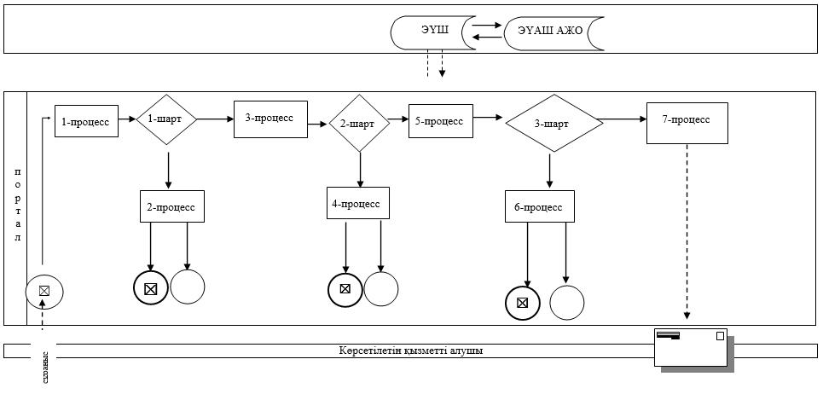

Шартты белгілер:

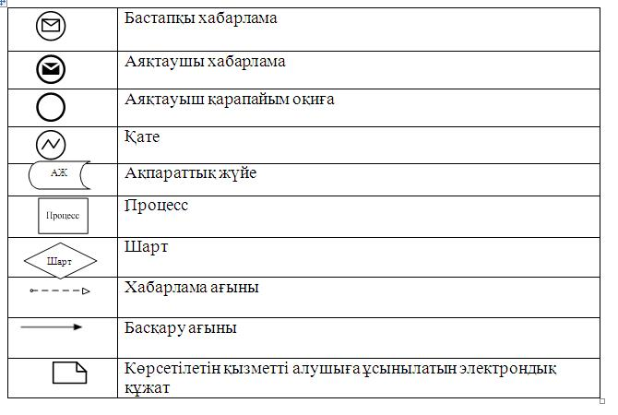

«Қамқоршыларға немесе қорғаншыларға жетім баланы (жетім балаларды) және ата-анасының қамқорлығынсыз қалған баланы (балаларды) асырап-бағуға жәрдемақы тағайындау» мемлекеттік көрсетілетін қызмет регламентіне 2-қосымша

«Қамқоршыларға немесе қорғаншыларға жетім баланы (жетім балаларды) және ата-анасының қамқорлығынсыз қалған баланы (балаларды) асырап-бағуға жәрдемақы тағайындау» мемлекеттік қызметін көрсетудің бизнес-процестерінің анықтамалығы

